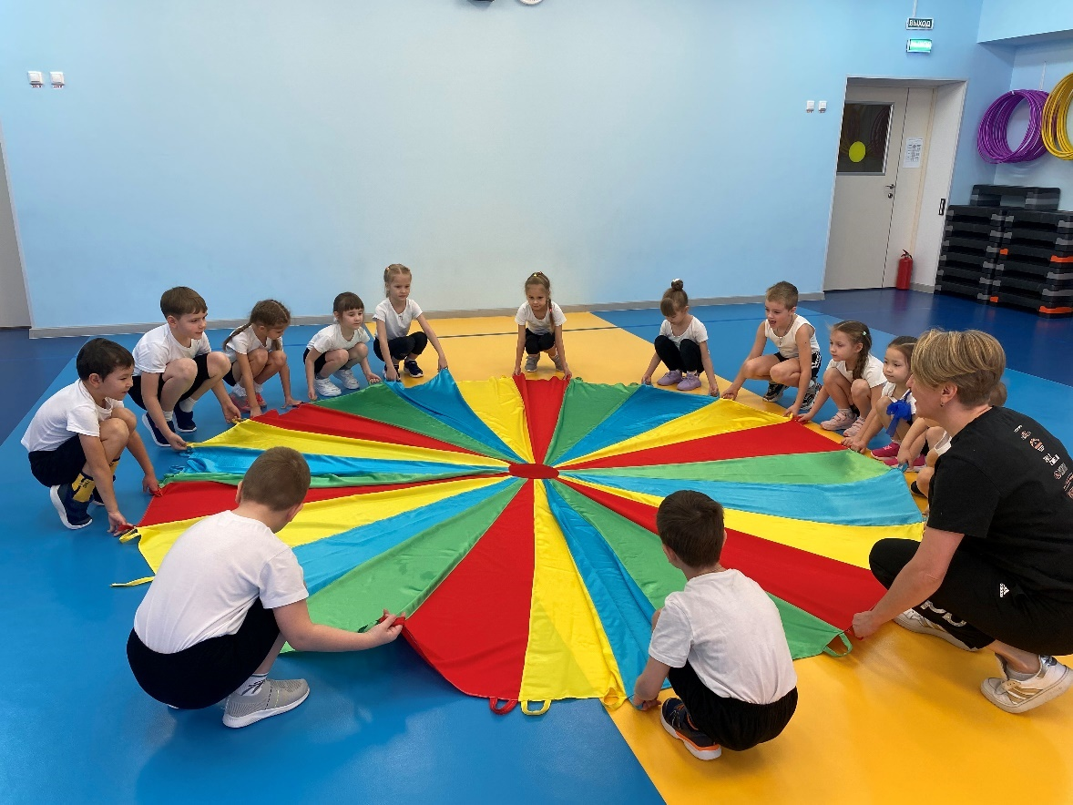

Педагогическая находка
«Юные спасатели»

инструктора по физической культуре
Плоховой Анастасии Леонидовны

Тема: «Юные спасатели»

Цель: Формирование физкультурно-спортивных компетенций воспитанников с использованием элементов кинезиологии.

Задачи:
Обучающие
1. Закреплять умения выполнять основные виды движений (прыжки, ползание, подлезание, ходьба, равновесие).
2. Формировать координацию и согласованность движений различных частей тела при работе на степ - платформах.

Развивающие
1.Развивать ловкость и глазомер в упражнении с мячом;
2. Развивать силу, выносливость, координацию движений.

Воспитательные
1. Воспитывать у детей интерес к физическим упражнениям, потребность в двигательной активности.
2. Воспитывать интерес и уважение к профессии спасателя.

Интеграция образовательных областей: социально-коммуникативная, физическая, речевая, познавательная.

Виды детской деятельности: двигательная, игровая, коммуникативная, речевая, познавательная,

Оборудование: мячи, степ-платформы, гимнастическая скамейка, дуги, обручи, кубики, кегли, тоннели, парашют.

Ход занятия:
1. Организационный этап
Организация детей: дети входят в спортивный зал, строятся перед нструктором ФИЗО.
Инструктор ФИЗО:
Ребята, мне на почту пришло письмо. Хотите узнать, что в этом письме?
2. Мотивационно -побудительный этап
Организация детей: дети, слушают сообщение.
Инструктор ФИЗО:
Есть в стране спасательный отряд
Смелых и находчивых ребят.
Они придут на помощь нам,
Когда бушует океан,
Когда землетрясение,
Пожар и наводнение.
Рискуя жизнью, нас спасут –
Такой у них опасный труд!
Как вы думаете, о ком это стихотворение?
Дети: о пожарных, о полицейских, о спасателях.

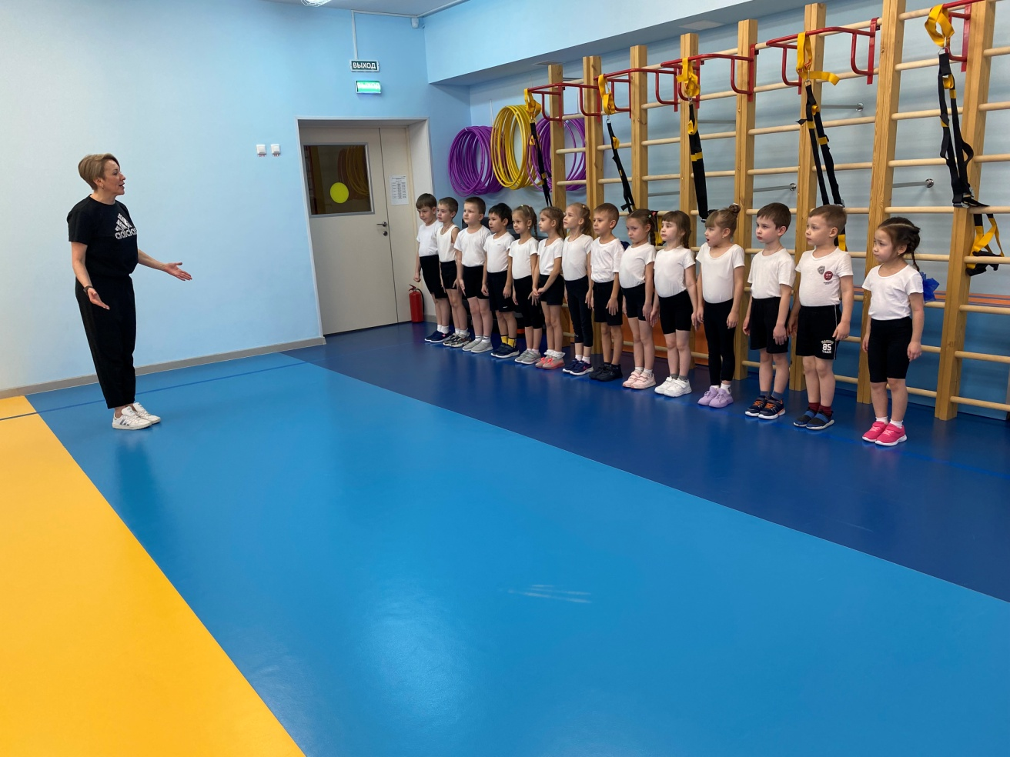

3. Информационно-аналитический этап: диалог инструктора с детьми.
Организация детей: дети стоят на том же месте.
Инструктор ФИЗО: да, ребята, речь идет о спасателях, профессия которых – приходить на помощь людям всегда и везде. А как вы думаете, каким должен быть спасатель?
Дети: спасатели должны быть сильными, смелыми, выносливыми, быстрыми.
Инструктор ФИЗО: Правильно. Спасатели много занимаются спортом, тренируются. Ребята, а вы хотите стать спасателями? Для этого вам нужна хорошая физическая подготовка.
4. Практический этап: реализация плана действий:
1) разминка с элементами нейрогимнастики,
Организация детей: дети стоят перед инструктором ФИЗО в колонне по одному.
Инструктор ФИЗО: Команда юных спасателей, вы готовы приступить к тренировке? Тогда слушай мою команду! Приступаем к разминке!
Дети выполняют разминку с элементами нейрогимнастики.
Инструктор: группа, равняйсь! Смирно! Налево за направляющим, шагом марш!
Ходьба с заданиями для рук на каждый шаг, разную постановку стоп при ходьбе – правая нога на носок, левая - на пятке, ходьба спиной вперёд, ходьба ноги с крестно меняя ноги на каждый шаг.
Ходьба с использованием дорожек, мостиков, специальных ковриков, координационных (верёвочных) лестниц.
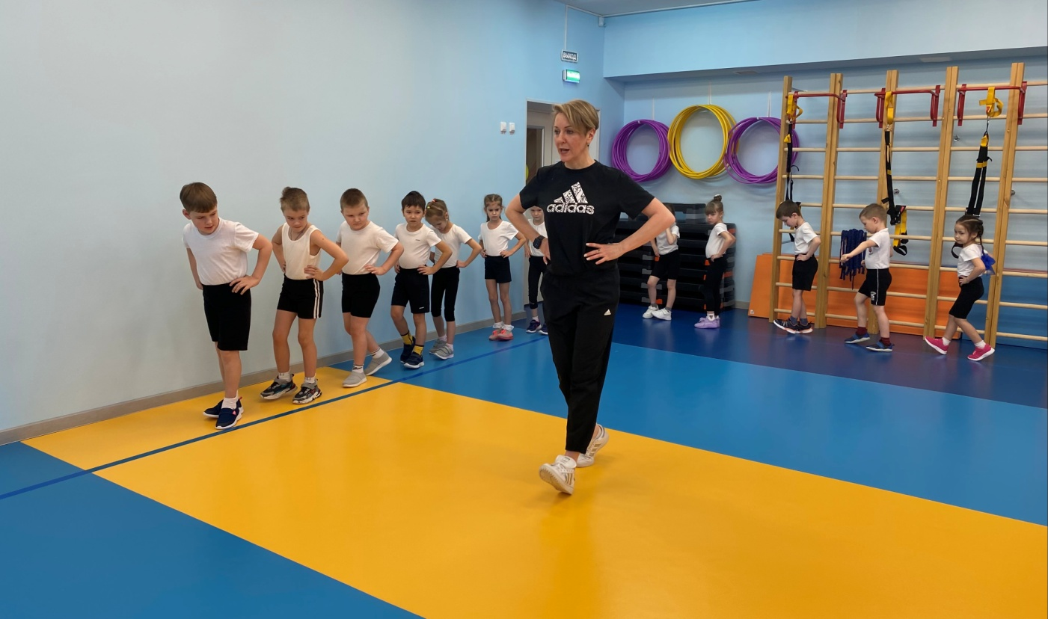
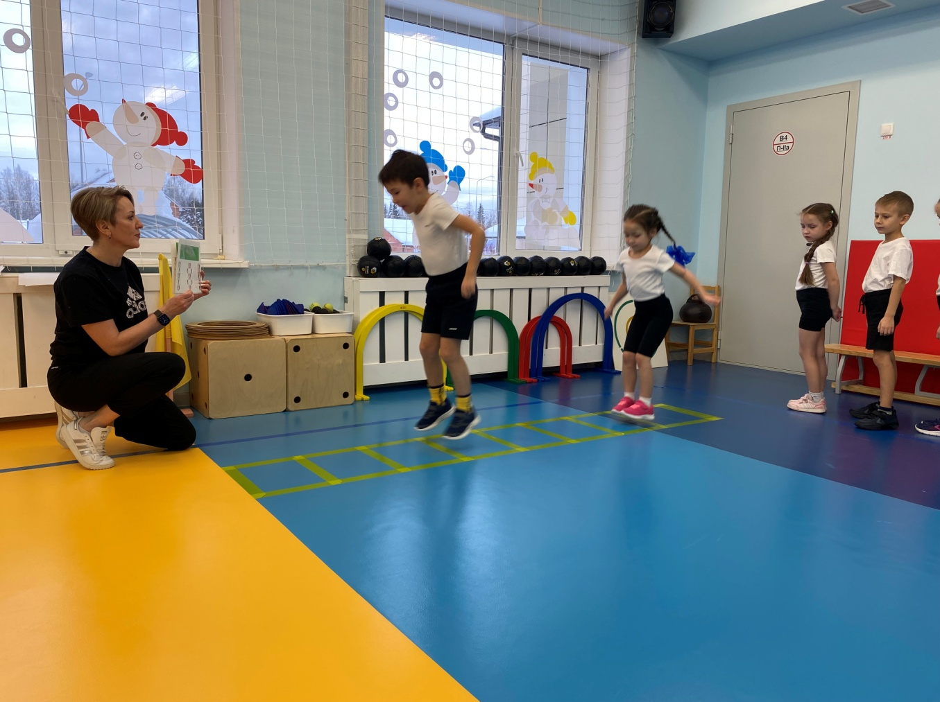

Бегом марш! Бег в среднем темпе, врассыпную, в колонне по одному.
Шагом марш! Ходьба в приседе, руки на коленях, ходьба в колонне по одному.
Бег взахлёст голени назад, бег в колонне по одному. Ходьба в колонне по одному.
Дыхательные упражнения.
«На турнике». И.п.— стоя, ноги вместе. Поднимаясь на носки, поднять руки вверх — вдох, опустить руки на лопатки — длительный выдох с произношением звука «Ф-ф-ф-ф-ф» (3—4 раза).
Инструктор ФИЗО: отлично размялись, приступаем к тренировке.
2) комплекс общеразвивающих упражнений на степ-платформах
Организация детей: дети берут мячи и подходят к степу – платформе и выполняют упражнения.
Инструктор ФИЗО: Проверим вашу ловкость в игре «Ловкий спасатель». Сейчас ребята, выполним упражнения с мячом на степ-платформе. Ваша задача не уронить мяч во время упражнений.
1. И.п. – ноги на ширине плеч, руки вдоль туловища, в правой руке мяч.
правая нога на степ, руки вверх, левая нога, согнутая в колене, выносится вперед, мяч переложить в левую руку, левая нога на пол.
вернуться в исходное положение.
2. И.п. – ноги на ширине плеч, руки вдоль туловища.
встать на степ, руки вверх, переложить мяч, встать на носки,
вернуться в исходное положение.
3. И.п. - ноги на ширине плеч, руки вдоль туловища.
встать на степ, руки в стороны, поворот влево, переложить мяч в левую руку.
вернуться в исходное положение.
4. И.п. – ноги на ширине плеч, мяч в руках внизу, перед собой.
встать на степ, руки вверх, наклон вправо-влево,
вернуться в исходное положение.
5. И.п. – ноги на ширине плеч, мяч лежит на степе.
наклон вперед, взять мяч, выпрямиться, руки вверх, наклон, положить мяч на степ, вернуться в исходное положение.
6. И.п. – ноги на ширине плеч, на расстоянии шага от степа, мяч в правой руке.
поставить правую ногу на степ, наклон, переложить мяч за коленом в левую руку, выпрямиться, вернуться в исходное положение
7. И.п. – лежа на спине, руки за головой, ноги на степе, мяч между стоп.
поднять ноги с мячом вверх, вернуться в исходное положение.

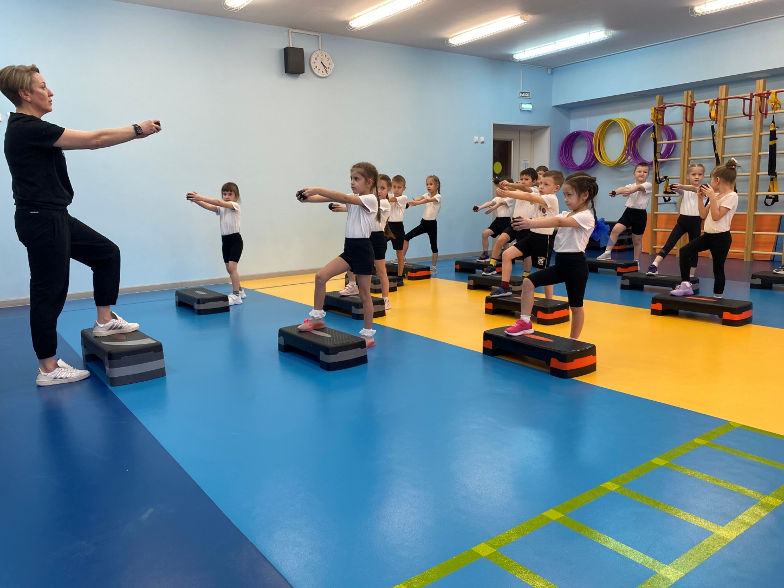
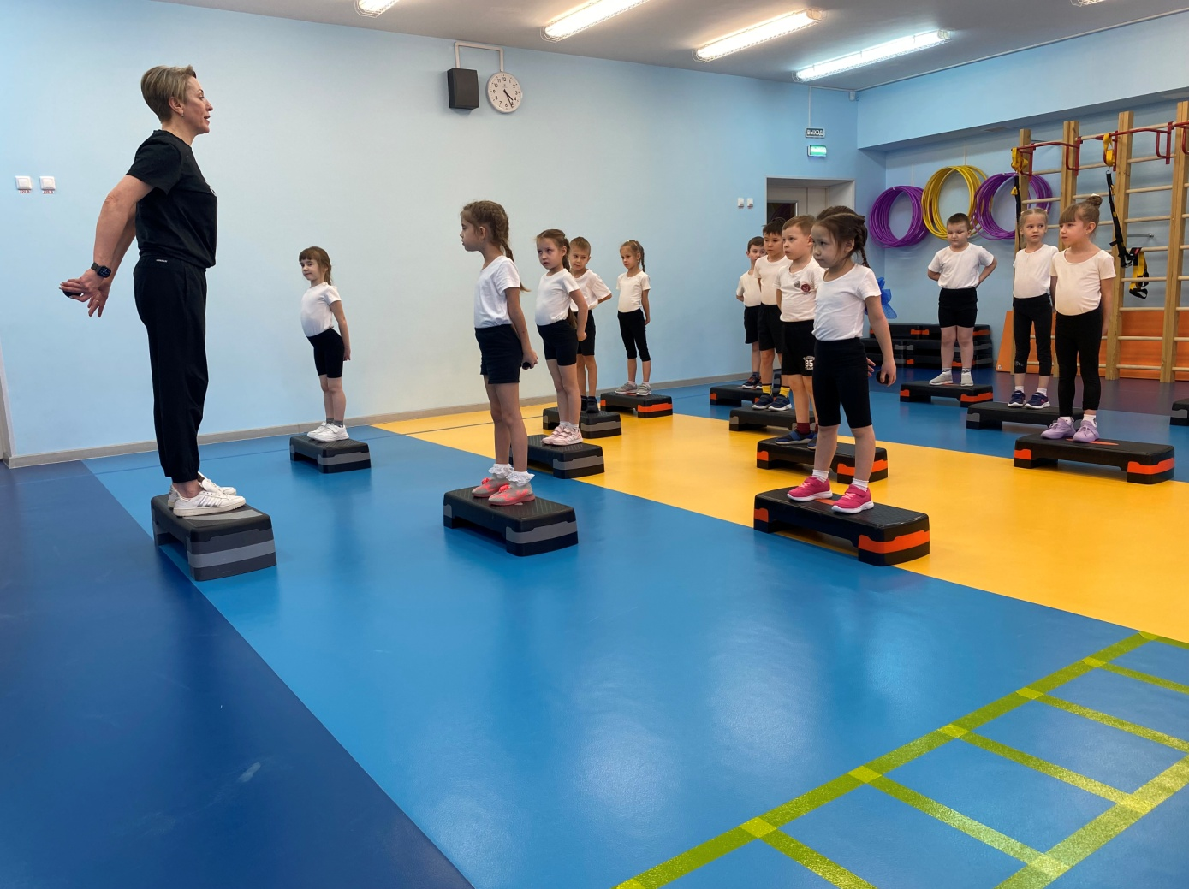

Инструктор ФИЗО: Все ребята справились с заданием, молодцы, тренировка прошла успешно.
3) Основные виды движений «Полоса препятствий» с элементами нейрогимнастики.
Организация детей: Дети выполняют основные виды движений на «Полосе препятствий» подгруппами.
Инструктор ФИЗО: Спасателям приходится преодолевать различные препятствия. Давайте и мы потренируемся в преодолении препятствий.
1. «Пройди по узкому мосту» (гимнастическая скамейка).
2. «Пройди через болото» (прыжки с продвижением вперед из обруча в обруч)
3. «Пролезание в обруч»
4. «Бег змейкой между фишками»
5. «Пролезание в тоннель»
Инструктор ФИЗО: Молодцы, все препятствия преодолели.
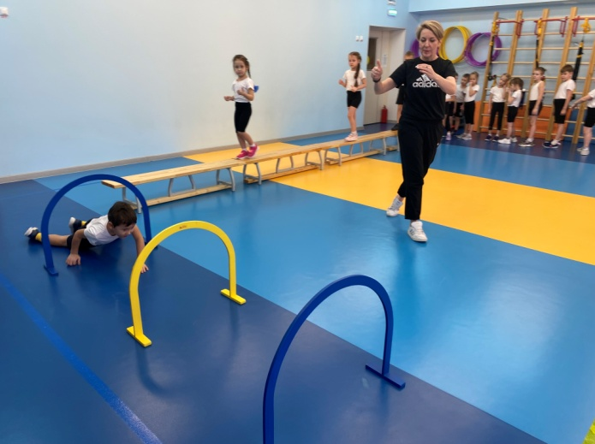
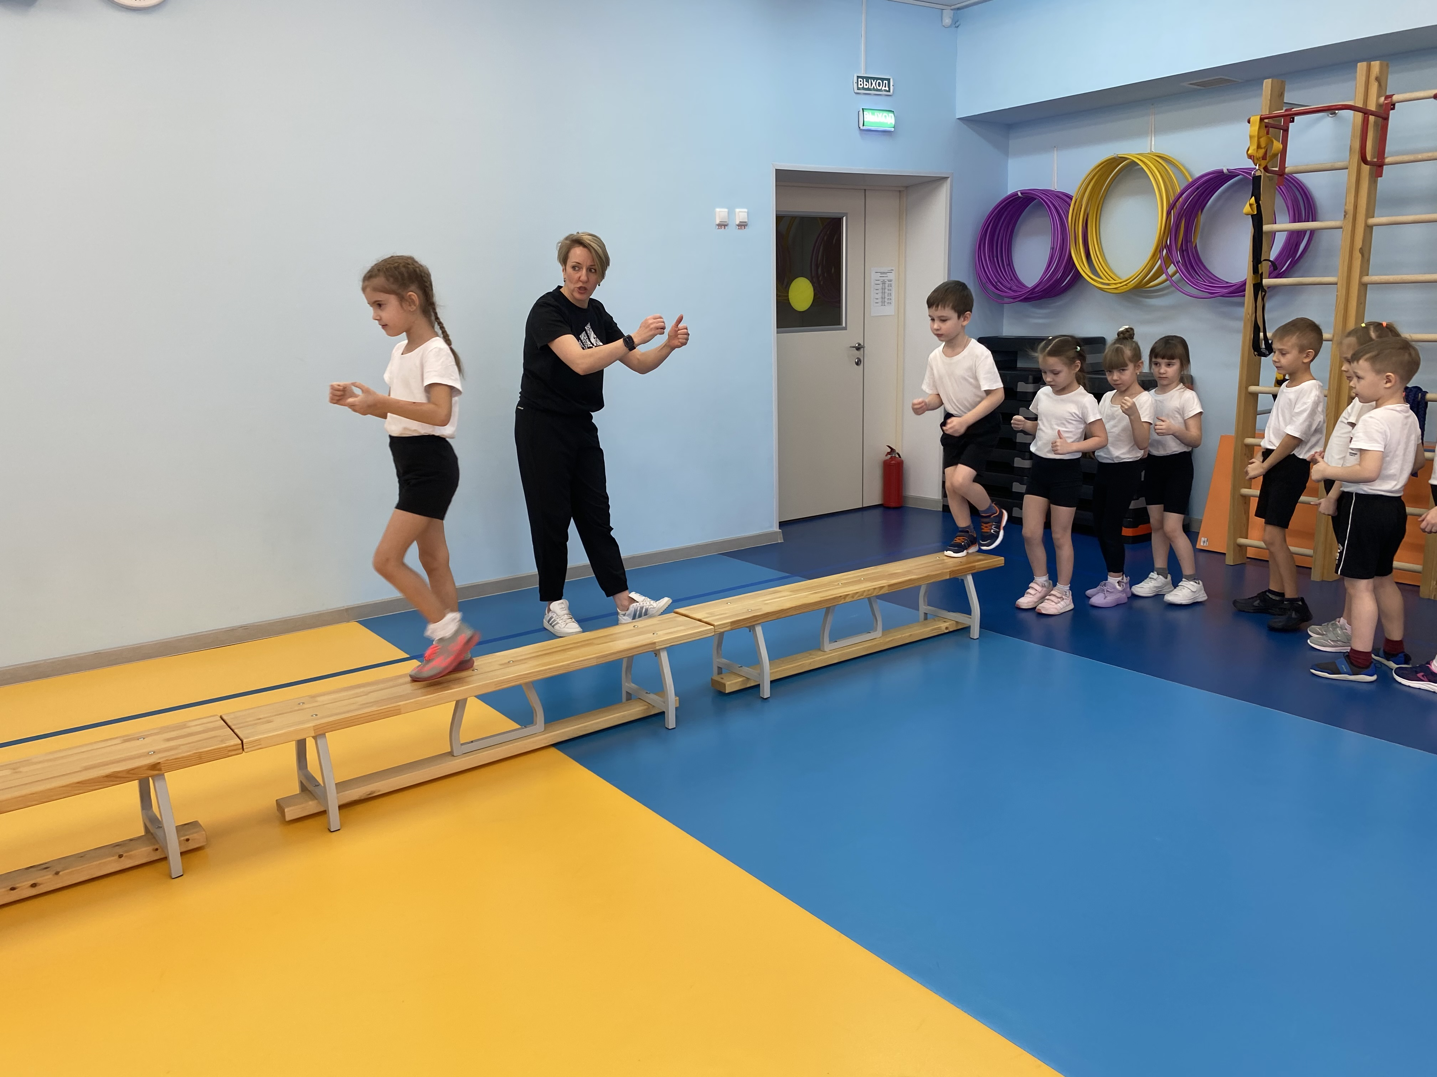

Подвижная игра «Парашют»
Организация детей: Дети играют в подвижную игру, соблюдая правила.
Инструктор ФИЗО: Ребята, спасатели работают не только на земле, но и на воде и даже в воздухе. Я предлагаю вам потренироваться и поиграть в игру «Парашют».
Цель игры: развивать ориентировку в пространстве и координационные способности.
Правила игры: меняются местами только та группа детей, которых назовет ведущий, остальные высоко держат парашют. Выигрывает тот, чья команда быстрее поменяется местами.
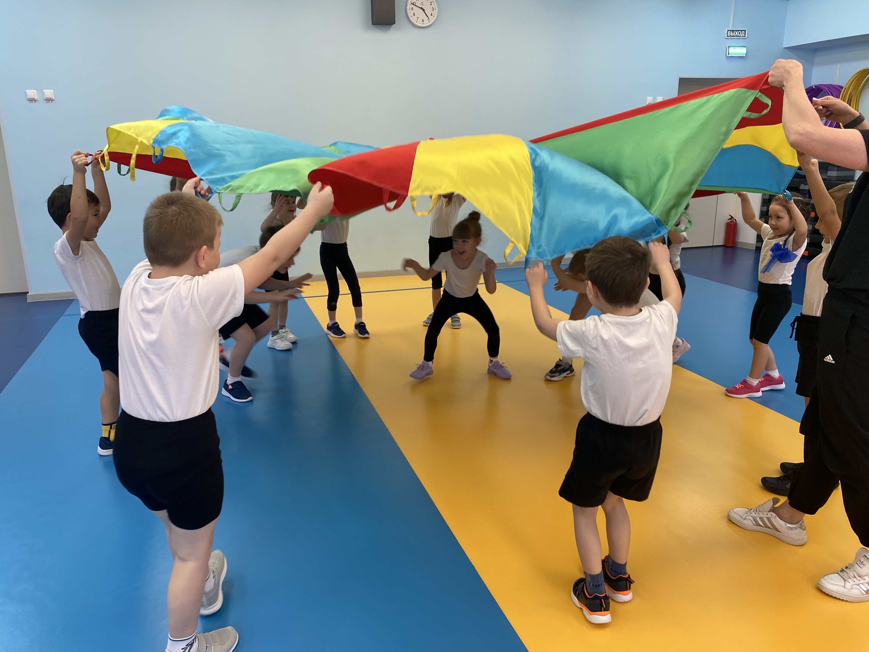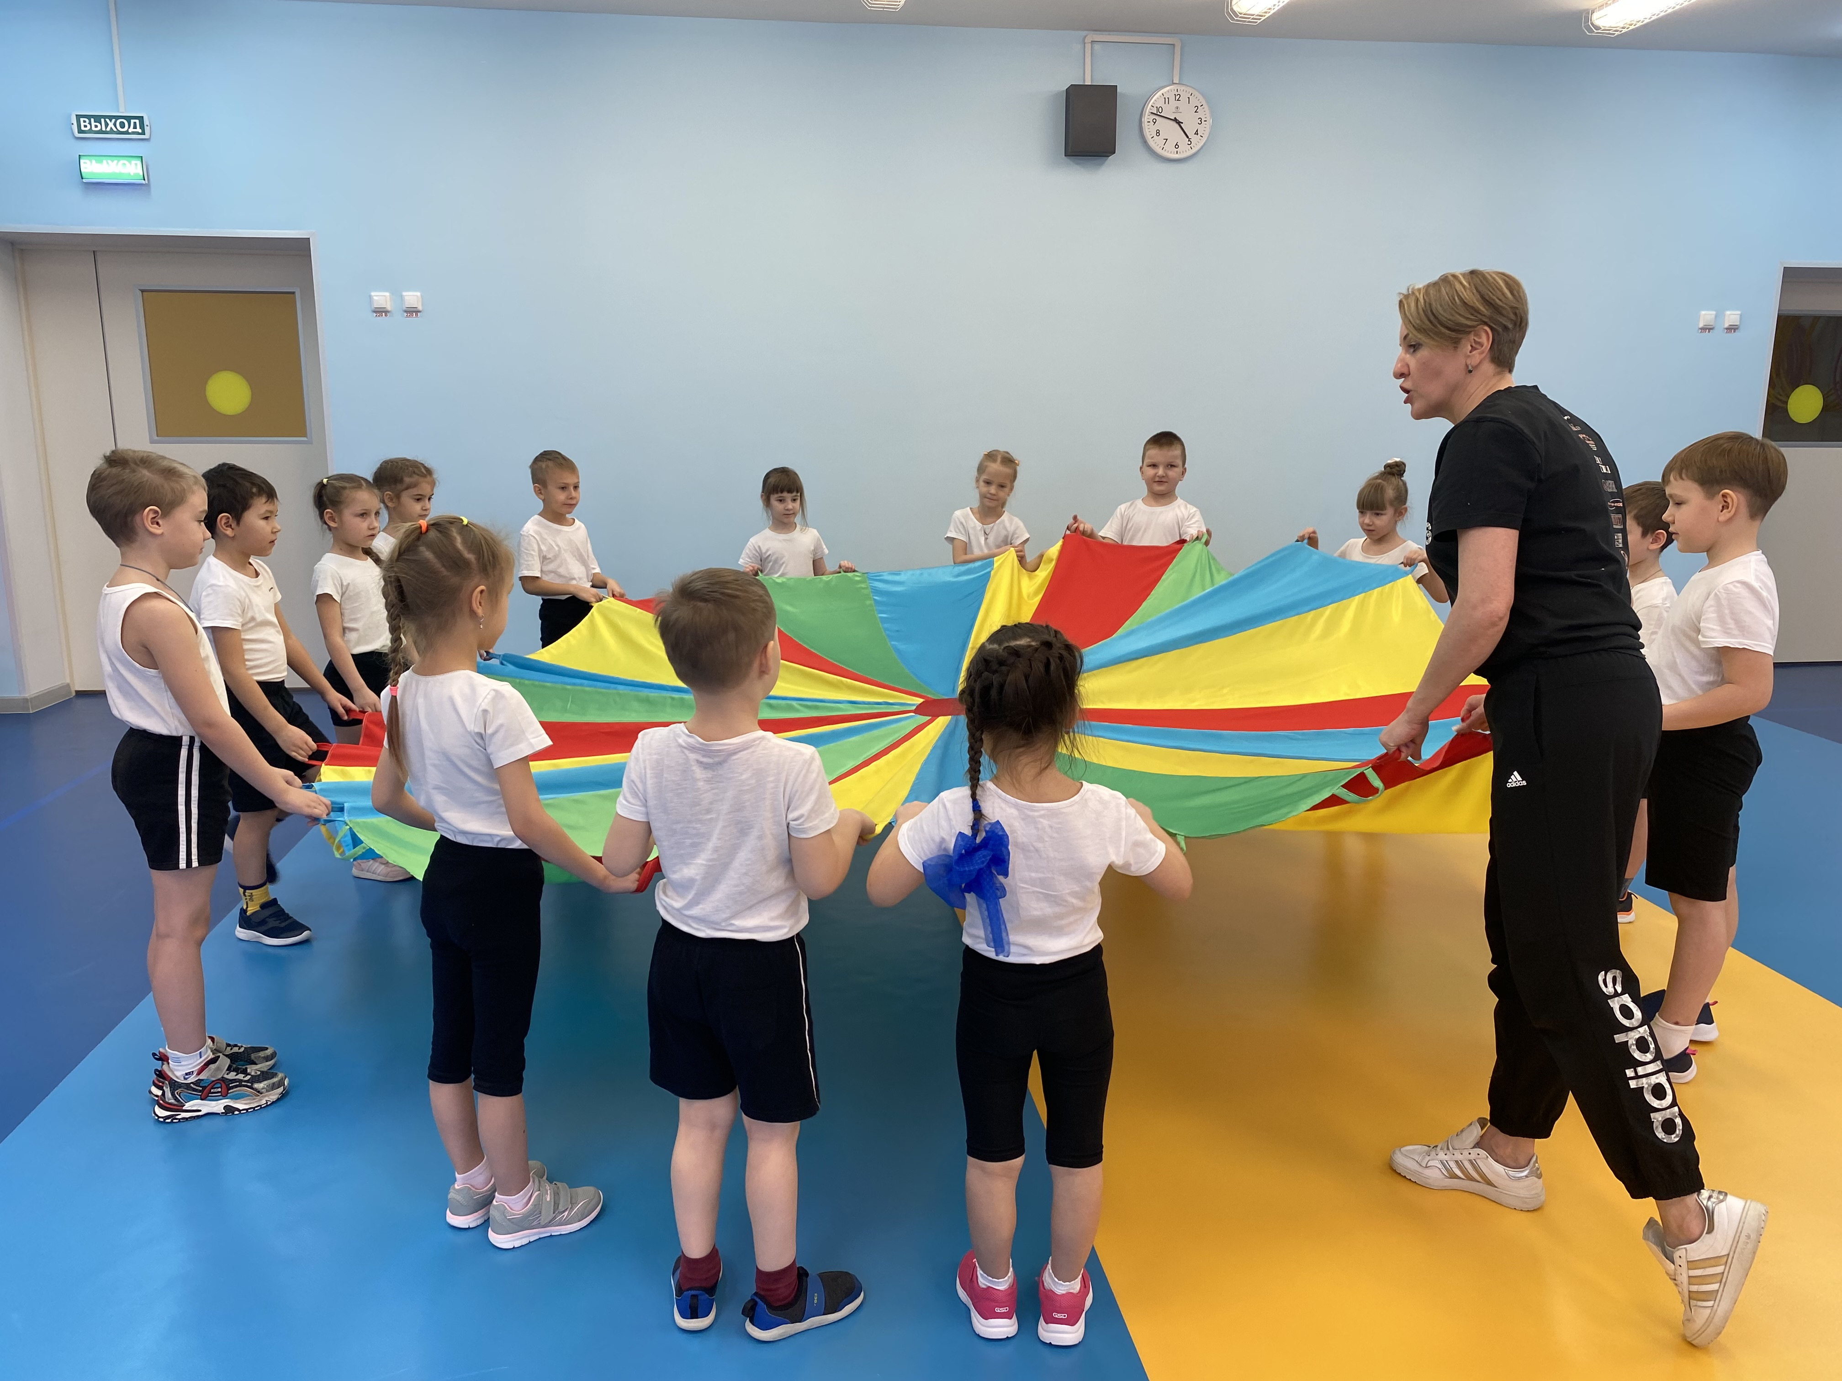

Заключительный этап. Подведение итога занятия
Организация детей: Дети стоят перед инструктором ФИЗО
Инструктор ФИЗО: Ребята, вы молодцы, со всеми заданиями справились.
Вам интересно было? Какое у вас настроение?
Ответы детей.
А сейчас я предлагаю взять волшебный бинокль и посмотреть на экран. Что вы видите на экране? Ответы детей.
Я вижу, что вы растете смелыми, ловкими, выносливыми, быстрыми. Вы - настоящие юные спасатели! А настоящим спасателям не страшны никакие трудности. Вручение медалей «Юный спасатель»

